**בניית מערכות ממוחשבות מבוססות אינטרנט (WEB)**



**13 קבוצה**

**שני בר 207477936**

**סתיו ביידר 207080219**

**1. הסבר כללי**

האתר מהווה כלי מרכזי עבור אנשי רכש במפעלים ובחברות לניהול והשוואה של ספקים ומוצרים, ומטרתו להקל על תהליך הבחירה וההתאמה של ספקים ומוצרים בהתאם לצרכים הייחודיים של כל משתמש. האתר מספק גישה מרוכזת למידע עדכני על ספקים, מוצרים, והנחות, כולל אפשרות להשוות בין האפשרויות השונות לפי סדרי עדיפויות מותאמות אישית כמו מחיר, זמינות, ותנאים אחרים. בנוסף, האתר נותן מענה לבעיות שכיחות בתהליכי רכש, כגון חוסר יעילות באיסוף נתונים והשוואות, קושי במעקב אחר הנחות מותאמות, ואי-יכולת להתאים סדרי עדיפויות בהשוואות. המשתמשים יוכלו לנהל ולעדכן רשימות של מוצרים וספקים, להזין ולעדכן הנחות מותאמות לפי מוצר וספק, ולהשוות בין האפשרויות הקיימות על מנת לבחור את ההצעה המתאימה ביותר לצרכים שלהם בצורה יעילה ונוחה.  
  
 **דרישות UX**

**א. מי היוזר?**

אנשי רכש במפעלים וחברות.

**ב. מה הצרכים הרלוונטיים של היוזר שהאתר מבקש למלא?**

* ניהול ספקים ומוצרים: אפשרות לעדכן, להוסיף, ולנהל את נתוני הספקים והמוצרים בצורה מסודרת.
* ניהול הנחות: אפשרות להזין ולעדכן הנחות ייחודיות לפי ספק, מוצר, ומשתמש.
* השוואות חכמות: האתר מאפשר למשתמשים לבחור קריטריונים חשובים להשוואה (מחיר, זמינות, זמן אספקה וכו'), לקבוע את סדרי העדיפויות שלהם, ולראות את התוצאות המסוננות והממוקדות.
* אינטראקטיביות ונוחות שימוש: עיצוב ממשק משתמש פשוט ואינטואיטיבי שמאפשר למשתמשים לבצע את הפעולות הנדרשות במהירות ובקלות.

**ג. מה השירות שהאתר מתכנן לתת ליוזר?**

* הצגת רשימת ספקים ומוצרים.
* אפשרות להוסיף ולהגדיר נתונים (מוצרים, ספקים והנחות).
* השוואת מוצרים לפי פרמטרים מוגדרים.

**ד. מה התהליך המדויק שמאפשר את השירות?**

המשתמש נכנס לאתר ומתחבר עם שם משתמש וסיסמה, כך שהמערכת מזהה אותו ומציגה רק את הנתונים הרלוונטיים אליו.

**ניהול נתונים:**

1. במסך הבית המשתמש בוחר את אחת האפשרויות: צפייה וניהול של ספקים, מוצרים, או הנחות.
2. בכל אחת מהטבלאות המוצגות ניתן:
   * לצפות בנתונים הקיימים.
   * להוסיף פריטים חדשים (ספק, מוצר, או הנחה).
   * לערוך או למחוק פריטים קיימים.

**השוואת פריטים:**

1. המשתמש נכנס למסך ההשוואות ובוחר קריטריונים חשובים, כגון מחיר, זמינות, זמן אספקה וכו'.
2. המשתמש מדרג את הקריטריונים לפי סדר עדיפויות מותאם אישית.
3. המערכת מנתחת את הקריטריונים ומחזירה רשימה מסוננת ומדורגת של המוצרים והספקים שעומדים בתנאים.

**תהליך קבלת תוצאות:**

1. המשתמש רואה רשימה מסוננת ומדורגת בהתאם לקריטריונים.
2. התוצאות מוצגות בצורה ברורה עם אפשרות לפעול מיידית, כמו יצירת קשר עם ספק או בחירת מוצר.

**ה. מה התוכן הנדרש על מנת לספק את השירות?**

* **נתוני משתמשים:** מזהה משתמש, שם משתמש, כתובת מייל, תפקיד.
* **נתוני מוצרים:** מזהה מוצר, שם מוצר, קטגוריה, מחיר בסיסי, סוג מטבע, ספקים רלוונטיים.
* **נתוני ספקים:** מזהה ספק, שם ספק, מייל, טלפון, כתובת.
* **נתוני הנחות:** מזהה הנחה, מזהה ספק, מזהה מוצר, סוג הנחה, ערך הנחה, תנאים.

**טבלאות נתונים:**

Products(ProdID, ProdName, BasePrice, Currency, Category, Specifications)

Suppliers(SuppID, SuppName, Email, Phone, Address)

Supplier_Products(SupplierProductID, SuppID, ProdID)

Discounts(DiscountID, SuppID, ProdID, DiscountType, DiscountValue, Conditions)

Users(UserID, UserName, Email, Role)

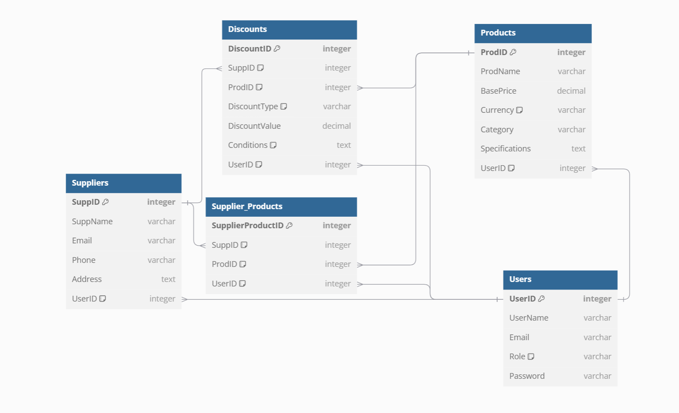

**ספסיפקציות UI:**

**התמקדות ב-**

1. **פשטות** - עיצוב נקי שמקל על המשתמשים להתמקד במידע הרלוונטי
2. **מהירות** **ויעילות** - האתר נטען במהירות ומאפשר למשתמשים לבצע פעולות ללא עיכובים
3. **מיתוג** **אחיד** - עיצוב שמייצג את ערכי המותג ושומר על עקביות בכל חלקי האתר
4. **שקיפות** - המשתמש יודע בדיוק מה הוא מקבל, ללא מידע מוסתר או מבלבל

**צבעים:**

| F8FAFC# | Soft Off-White |  |
| --- | --- | --- |
| D9EAFD# | Light Blue |  |
| BCCCDC# | Muted Gray-Blue |  |
| #9AA6B2 | Soft Gray |  |
| #5A8FBA | Button – Muted Blue-Green |  |

דימויים גרפיים:

* אייקונים ברורים ומדויקים, כפי שמוצג בעמוד הקטגוריות
* רקעים גרפיים נקיים, להדגשת אזורים חשובים כמו שורת החיפוש

פונטים:

* פונט מסוג Canva Sans

**Wireframes**

1. **מסך ראשי:** בעמוד זה ניתן לחפש מוצרים בשורת החיפוש, יש אופציה לקרוא על האתר, ליצור קשר עמנו או להיכנס לאזור האישי שלך בו.

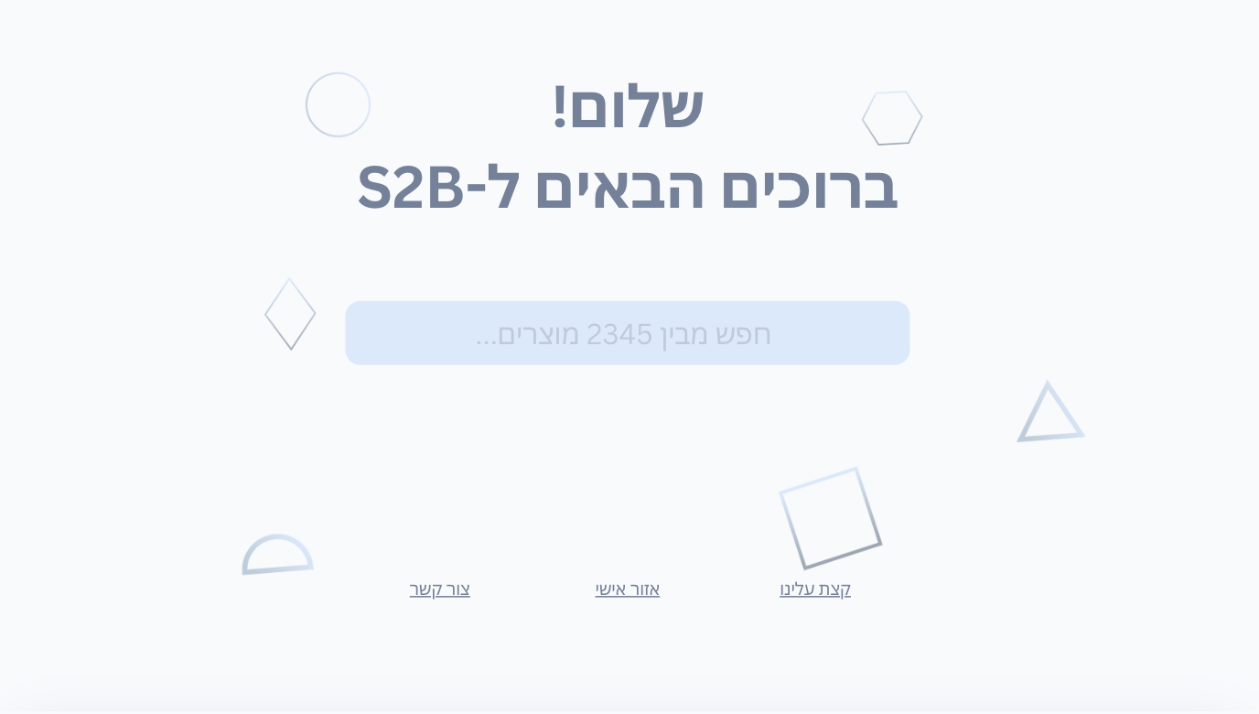

2. **מסך אזור אישי:** מסך בו רשומים פרטי הלקוח לאחר יצירת חשבון באתר (ע״י מנהליו - לקוח לא יוצר לעצמו חשבון). לא ניתן לשנות את פרטי הלקוח במסך זה והם רק חשופים לו.

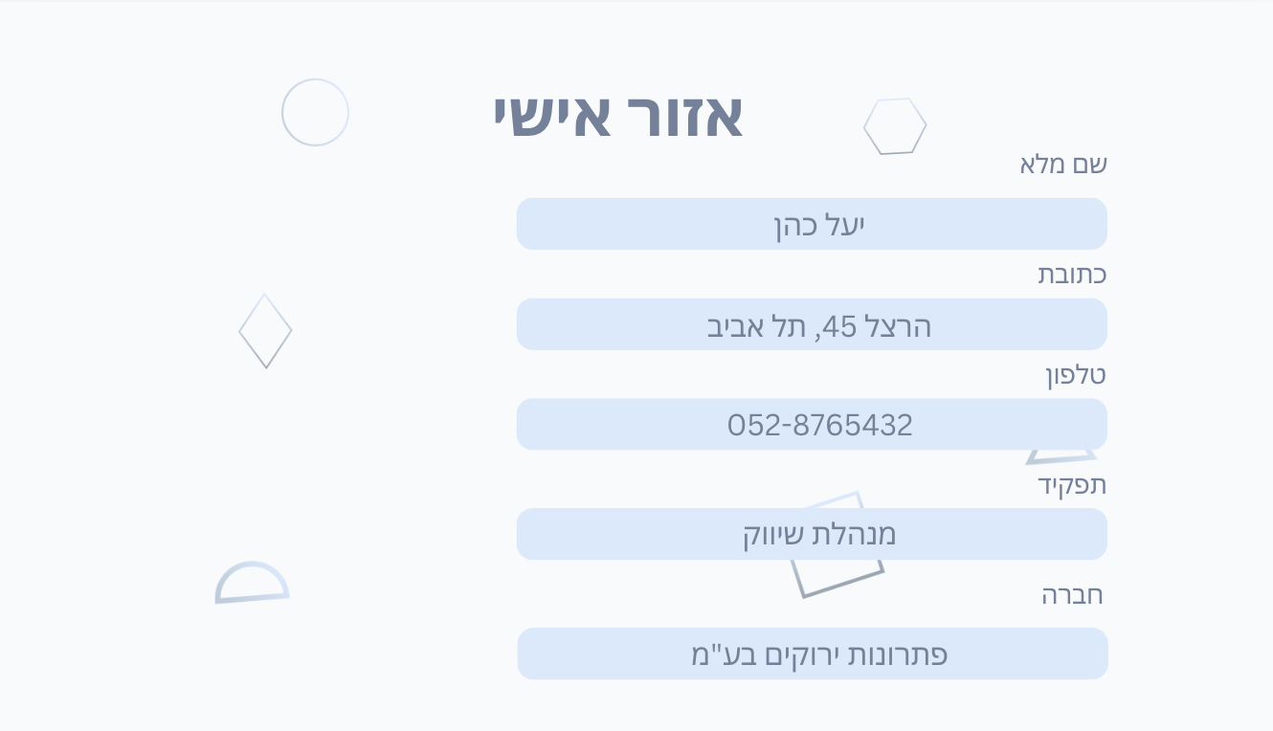

3. **מסך צור קשר:** מסך עם פרטי התקשרות עם יוצרות האתר, ההתקשרות עמנו הכרחית על מנת ליצור חשבון.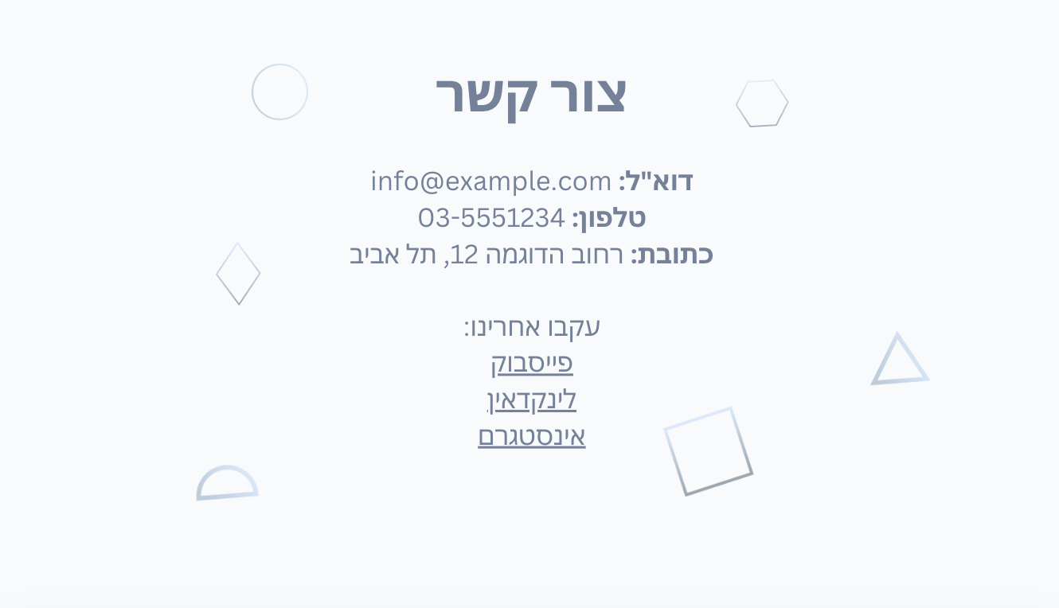

4. מסך **״קצת עלינו״** - מסך שמסביר את המוטיבציה להקמת האתר, הרקע שלנו ואת הסיבות לבחור בנו על פני מתחרים.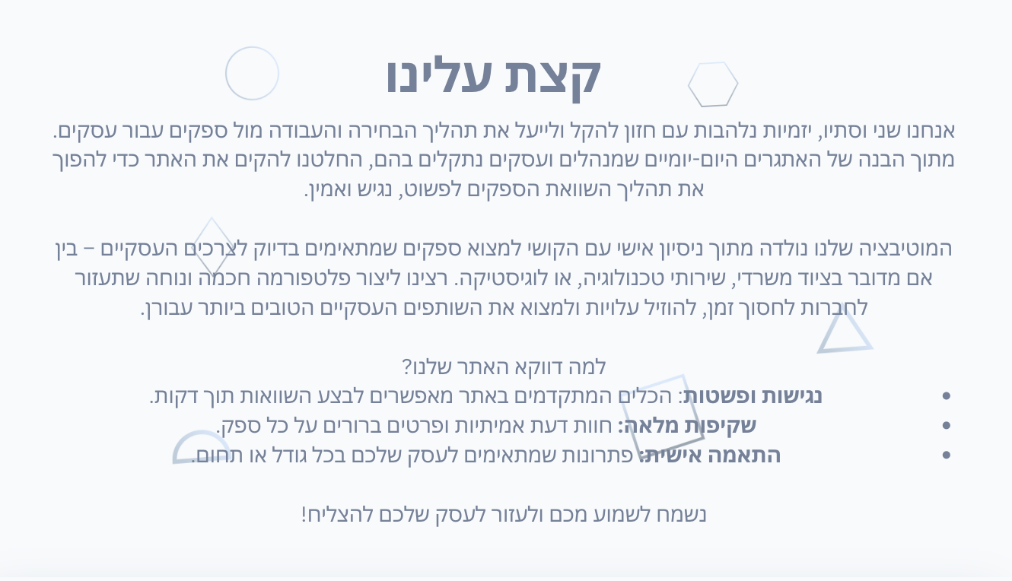

5. **מסך כניסה למערכת:** במסך זה יוכל הלקוח להתחבר באמצעות הזנת שם משתמש וסיסמה. לקוח המעוניין ליצור חשבון ילחץ על כפתור ״צור קשר״ הנמצא בתחתית העמוד.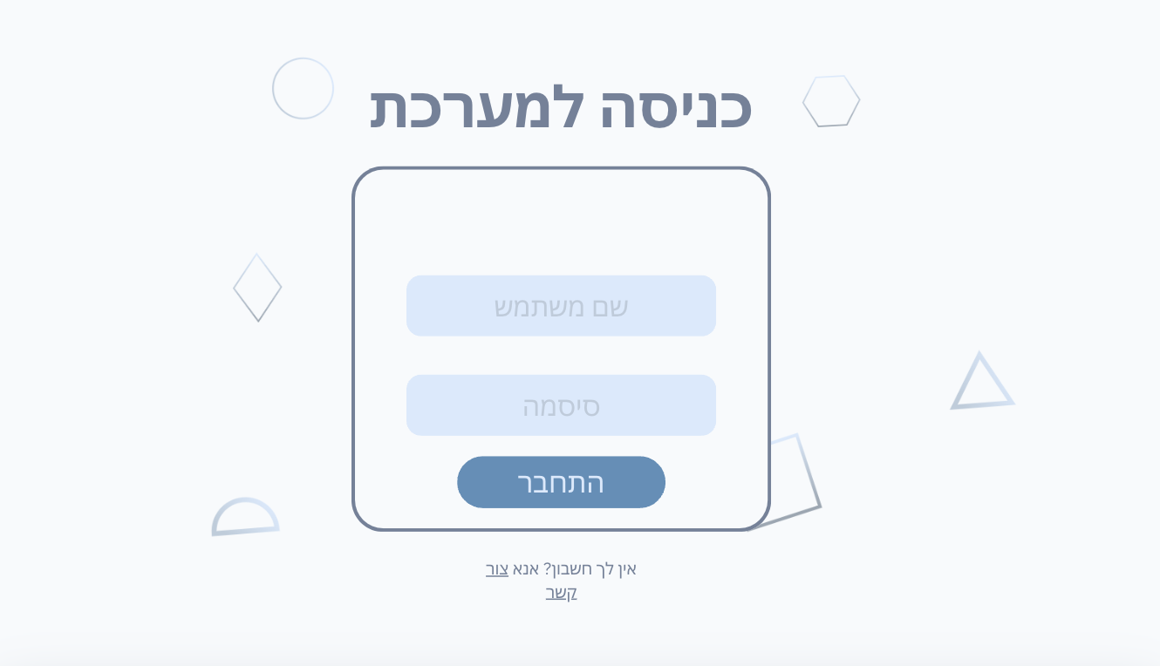

6. **מסך קטגוריות:** מסך המציג את הקטגוריות באתר, כל מה שחברה צריכה למעשה. הקטגוריות השונות מוצגות הן במילים והן באייקונים תואמים, שנצבעו כולם באותו צבע.

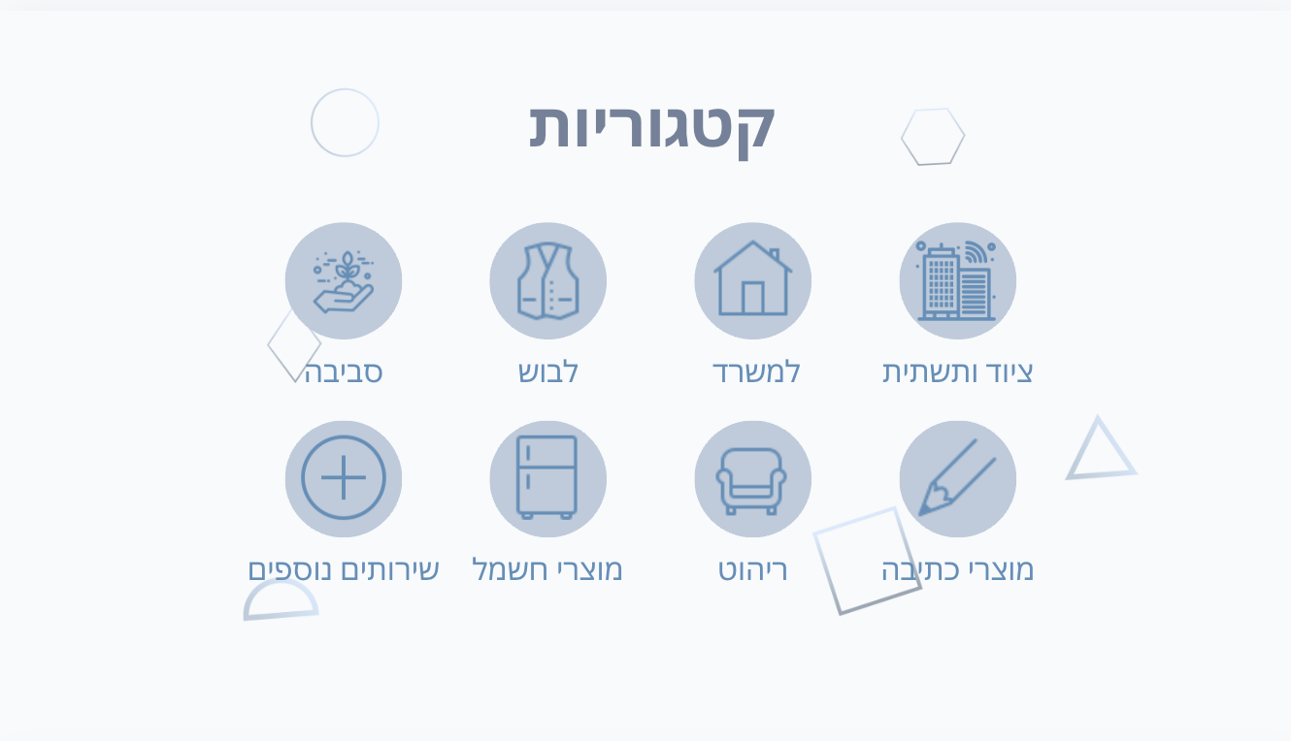

7. **מסך השוואה בין ספקים:** מסך אשר מציג מוצר מן המגוון הגדול המוצע באתר ומאפשר ללקוח לבצע השוואה בין הספקים השונים שמציעים אותו. סינון על פי קריטריונים כמו מחיר ליחידה, זמן אספקה,כמות מינימלית לרכישה, אחוז הנחה לכמות וכו׳.

